**2022年4.23读书节线上活动**

**——信息素养与创新能力提升云课堂**

为迎接党的二十大胜利召开，庆祝第27个世界读书日的到来，帮助我校教职工提升科研信息素养，顺利开展科技查新、科研选题、文献检索、论文创作等工作，**天津机电职业技术学院**与**中国知网天津分公司**面向我校广大教职工联合开展读书节线上活动“**信息素养与创新能力提升云课堂**”，此次活动主要安排如下：

1. **参与对象**：全校教职工均可参加 。
2. **讲座时间**

2022年4月11日，开始活动报名，报名截止日期5月31日。

2022年4月11日，通过知网在线教学服务平台以录播形式开始播放10节讲座课程，课程可回放至6月30日。

1. **活动地址**

网页端活动报名链接：<https://k.cnki.net/NewTheme/Index/453>

活动二维码：

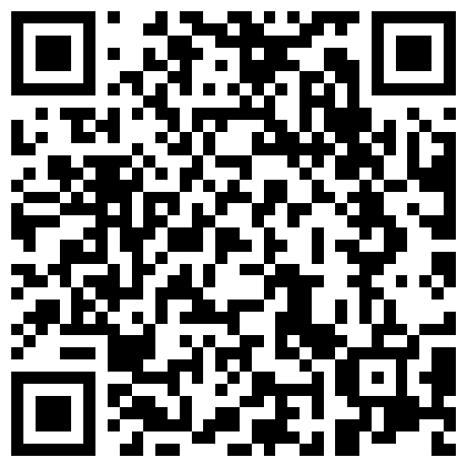

1. **讲座内容**

第一课《期刊论文选题和写作中的几个误区》

主讲人：林士平 西南政法大学《现代法学》编审、学术期刊评价中心主任

课程链接：<https://k.cnki.net/CInfo/Index/14174>

第二课《高水平科技论文写作投稿与发表》

主讲人：彭超群教授，博士/博士后，现任《中国有色金属学报》中、英文版执行副主编，中南大学材料科学与工程学院博士生导师

课程链接：<https://k.cnki.net/CLectureLive/Index/17483>

第三课《学位论文的撰写与答辩》

主讲人 ：孟奇勋，男，武汉理工大学法学社会学院副教授，硕士生导师

课程链接：<https://k.cnki.net/CInfo/Index/17452>

第四课《了解学术规范，避免学术不端》

主讲人：郭子嫣 中国知网高级培训讲师

课程链接：<https://k.cnki.net/CInfo/Index/17456>

第五课《如何利用引文梳理知识脉络》

主讲人：吴苏北 世界史专业博士

课程链接：<https://k.cnki.net/CInfo/Index/13734>

第六课《如何利用统计数据与模型进行课题研究的示例演示》

主讲人：吴晓莉 中国知网数据开发工程师，原国家统计局数据分析师

课程链接：<https://k.cnki.net/CInfo/Index/15504>

第七课《数据分析服务与临床科研》

主讲人：邢美园 浙江大学医学院附属第一医院图书馆馆长，副研究馆员，中国图书馆学会医学图书馆分会副主任

课程链接：<https://k.cnki.net/CLectureTwo/Index/15792>

第八课《大数据在社会经济发展中的应用与研究——中国医疗卫生发展水平研究与分析》

主讲人：朱建平  厦门大学数据挖掘研究中心教授、博士生导师

课程链接：<https://k.cnki.net/CInfo/Index/15501>

第九课《数字化知识服务平台助推科技创新管理》

主讲人：覃事永，蓝星（北京）化工机械有限公司科技部部长，长期从事化工行业技术研发及科技管理工作，曾参与国家“十一五”科技支撑计划及北京市高技术战略计划任务。

课程链接：[https://k.cnki.net/CLectureLive/Index/16104](https://k.cnki.net/CLectureLive/Index/17483)

第十课《专利申请的痛点》

主讲人：付亚荣，中国石油天然气股份有限公司高级工程师，技术专家

课程链接：<https://k.cnki.net/CInfo/Index/14105>

1. **参与方式**
2. 知网在线教学服务平台录播讲解，课后课程可回放。
3. 电脑端复制活动报名链接地址在流览器打开进行报名观看。
4. 手机端扫描活动二维码进入观看。
5. 讲座可免登录观看，如需培训课时认证证书必须提前进行报名，填写个人信息登录观看，满足课时要求颁发培训电子证书。
6. **证书申领**

在2022年5月31日前完成培训课程学习，活动结束后统一颁发电子证书，可在“知网在线教学服务平台——个人中心——我的证书”查看下载。证书由中国知网天津分公司盖章。

1. **问卷调研**

随此活动发放《信息素养与创新能力提升云课堂调研问卷》，主要调研参与此活动的终端读者对此次活动举办形式、讲座内容、科研工作对文献数据库需求及对知网系列数据库的意见及建议。在活动结束后收回问卷，并在参与调研问卷中抽取20名幸运读者，由中国知网天津分公司颁发奖品。